课 题：1.2弧度制（一）
教学目的：
1.理解1弧度的角、弧度制的定义.
2.掌握角度与弧度的换算公式并能熟练地进行角度与弧度的换算.
3.熟记特殊角的弧度数
教学重点：使学生理解弧度的意义，正确地进行角度与弧度的换算.
教学难点：弧度的概念及其与角度的关系.
授课类型：新授课
课时安排：1课时
教 具：多媒体、实物投影仪
内容分析：
讲清1弧度角的定义，使学生建立弧度的概念，理解弧度制的定义，达到突破难点之目的.通过电教手段的直观性，使学生进一步理解弧度作为角的度量单位的可靠性、可行性.通过周角的两种单位制的度量，得到角度与弧度的换算公式.使学生认识到角度制、弧度制都是度量角的制度，二者虽单位不同，但是互相联系的、辩证统一的.进一步加强对辩证统一思想的理解.
教学过程：
一、复习引入：
1．角的概念的推广
⑴“旋转”形成角
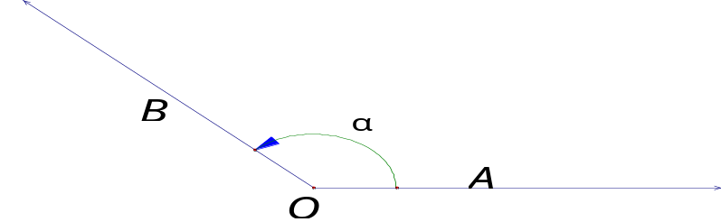
一条射线由原来的位置OA，绕着它的端点O按逆时针方向旋转到另一位置OB，就形成角α．旋转开始时的射线OA叫做角α的始边，旋转终止的射线OB叫做角α的终边，射线的端点O叫做角α的顶点．
⑵．“正角”与“负角”“0角”
我们把按逆时针方向旋转所形成的角叫做正角，把按顺时针方向旋转所形成的角叫做负角，如图，以OA为始边的角α=210°，β=-150°，γ=660°，
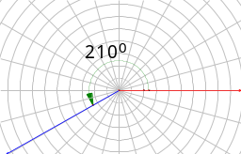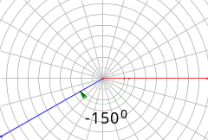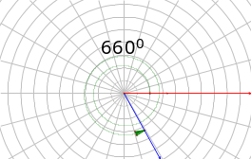
2．度量角的大小第一种单位制—角度制的定义。
初中几何中研究过角的度量，当时是用度做单位来度量角，1°的角是如何定义的？
规定周角的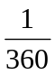作为1°的角，我们把用度做单位来度量角的制度叫做角度制，有了它，可以计算弧长，公式为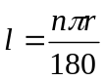
3．探究
30°、60°的圆心角，半径r为1，2，3，4，分别计算对应的弧长l，再计算弧长与半径的比。
结论：圆心角不变，则比值不变，
因此比值的大小只与角的大小有关，我们可以利用这个比值来度量角，这就是另一种度量角的制度——弧度制。
二、讲解新课：
1． 定义：长度等于半径长的弧所对的圆心角称为1弧度的角。它的单位是rad 读作弧度，这种用“弧度”做单位来度量角的制度叫做弧度制．
如下图，依次是1rad ， 2rad ， 3rad ，αrad
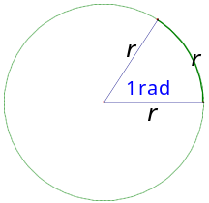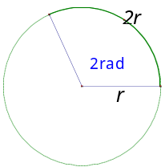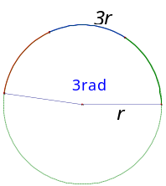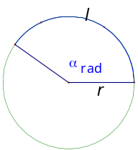
探究：
⑴平角、周角的弧度数，（平角=π rad、周角=2π rad）
⑵正角的弧度数是正数，负角的弧度数是负数，零角的弧度数是0
⑶角α的弧度数的绝对值 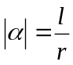（为弧长，为半径）
⑷角度制、弧度制度量角的两种不同的方法，单位、进制不同，就像度量长度一样有不同的方法，千米、米、厘米与丈、尺、寸，反映了事物本身不变，改变的是不同的观察、处理方法，因此结果就有所不同。
⑸用角度制和弧度制来度量零角，单位不同，但数量相同（都是0）
用角度制和弧度制来度量任一非零角，单位不同，量数也不同。
2. 角度制与弧度制的换算：
∵ 360°=2π rad ∴180°=π rad
∴ 1°=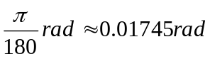
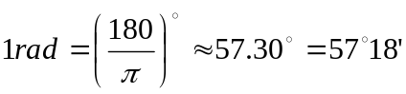
三、讲解范例：
例1 把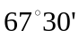化成弧度

例2 把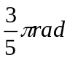化成度
注意几点：1．度数与弧度数的换算也可借助“计算器”进行；
2．今后在具体运算时，“弧度”二字和单位符号“rad”可以省略 如：3表示3rad ， sinπ表示πrad角的正弦；
3．一些特殊角的度数与弧度数的对应值应该记住：
角度 | 0° | 30° | 45° | 60° | 90° | 120° | 135° | 150° | 180°
弧度 | 0 | π/6 | π/4 | π/3 | π/2 | 2π/3 | 3π/4 | 5π/6 | π
角度 | 210° | 225° | 240° | 270° | 300° | 315° | 330° | 360°
弧度 | 7π/6 | 5π/4 | 4π/3 | 3π/2 | 5π/3 | 7π/4 | 11π/6 | 2π

4．角与实数的对应：角的概念推广之后，无论用角度制还是弧度制都能在角的集合与实数的集合之间建立一种一一对应的关系。
正角
零角
负角
正实数
零
负实数

任意角的集合 实数集R
例3用弧度制表示：
1 终边在轴上的角的集合
2 终边在轴上的角的集合
3 终边在坐标轴上的角的集合
4、每个象限的角
5、阴影部分的角

例4、判断以下角是第几象限的角：4，-5，8，-16

例5、知集合Ａ＝｛α｜2ｋπ≤α≤π＋2ｋπ，ｋ∈Ｚ｝，B＝｛α｜－4≤α≤4｝，求A∩B.

例6、现在时针和分针都指向12点，试用弧度制表示15分钟后，时针和分针的夹角.

例7、判断集合A={x|x=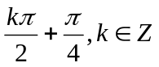}与B={x|x=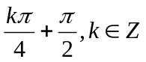}的关系
四、课堂练习：
1.下列各对角中终边相同的角是( )
A.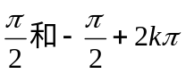（ｋ∈Ｚ） B.－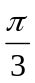和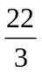π
C.－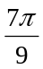和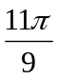 D. 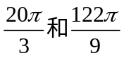
2.若α＝－3，则角α的终边在( )
A.第一象限 B.第二象限 C.第三象限 D.第四象限
3.若α是第四象限角，则π－α一定在( )
A.第一象限 B.第二象限 C.第三象限 D.第四象限
4.(用弧度制表示)第一象限角的集合为 ，第一或第三象限角的集合为 .
5.7弧度的角在第 象限，与7弧度角终边相同的最小正角为 .
6.圆弧长度等于截其圆的内接正三角形边长，则其圆心角的弧度数为 .
7.求值：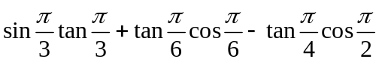.
参考答案：
1.C 2.C 3.C
4.｛α｜2kπ＜α＜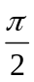＋2kπ，k∈Z
｛α｜kπ＜α＜＋kπ，k∈Z｝
5.一 7－2π 6. 7.2
五、小结 1．弧度制定义 2．与弧度制的互化 2.特殊角的弧度数

